**Latihan 4. Percabangan Case Pada Combo Box – Delphi 7**

Apa beda percabangan **case** dengan **if**, jika percabangan if lebih mengedepankan pernyataan statement yang jelas kondisinya pada Fungsi **Case** kita memberikan percabangan berdasarkan **Kriteria Integer**, Artinya Fungsi **Case** Hanya Menerima untuk kondisi kondisi yang dimana menggunakan tipe data **Interger** atau **aritmatika**.

**Buat Form Design Sebagai berikut :**

[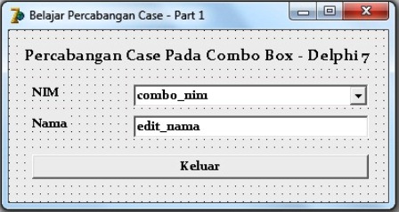](http://catataneko.files.wordpress.com/2011/11/form-design.jpg)

**Ubah Properties Namenya Sebagai Berikut :**

[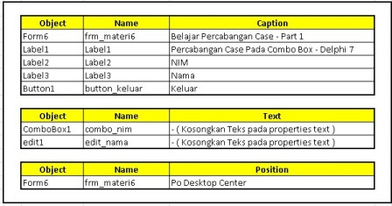](http://catataneko.files.wordpress.com/2011/11/properties-name4.jpg)

Untuk Properties **Frm_materi6** saya menambahkan penggantian pada Position menjadi **Po Desktop Center** yang tujuannya pada saat **frm_materi6** dijalankan maka akan muncul di **tengah layar desktop.**

**Berikut Alur Logika nya :**

- Pada Saat Program Dijalankan Maka **Combo Box** Akan Terisi **NIM** **11110216**, **11110219**, dan **11062142** dengan menggunakan code program.

- Pada Saat **Combo Box** Di Klik dan dipilih maka akan terkoneksi dengan fungsi **Case** dimana jika ia urutan dengan index sebagai berikut :

**0** :  maka **edit_nama** akan muncul teks : **Radjanta Ashari**

**1**  :  maka **edit_nama** akan muncul teks : **Eko Wardoyo**

**2**  :  maka **edit_nama** akan muncul teks : **Eriyanah Caswati**

- Jika Button Keluar Di Klik maka akan keluar dari program

**Nah Berikut Code Programnya :**

|  |  |  |
| --- | --- | --- |
| 1 | procedure Tfrm_materi6.FormCreate(Sender: TObject); | |
| 2 | begin |

|  |  |
| --- | --- |
| 3 |  |
| 4 | combo_nim.Items.Add('11110216'); | |

|  |  |
| --- | --- |
| 5 | combo_nim.Items.Add('11110219'); |
| 6 | combo_nim.Items.Add('11062142') ; | |

|  |  |
| --- | --- |
| 7 |  |
| 8 | end; | |

Pada Saat Program Dijalankan maka **combo box** terisi beberapa **Items** dari **NIM** :

|  |  |  |
| --- | --- | --- |
| 01 | procedure Tfrm_materi6.combo_nimClick(Sender: TObject); | |
| 02 | begin |

|  |  |
| --- | --- |
| 03 |  |
| 04 | case combo_nim.ItemIndex of | |

|  |  |  |
| --- | --- | --- |
| 05 | 0:edit_nama.Text:='Radjanta Ashari'; | |
| 06 | 1:edit_nama.Text:='Eko Wardoyo'; |

|  |  |  |
| --- | --- | --- |
| 07 | 2:edit_nama.Text:='Eriyanah Caswati'; | |
| 08 | end; |

|  |  |
| --- | --- |
| 09 |  |
| 10 | end; | |

Pada Saat **Combo_Nim** di klik maka akan menjalankan percabangan Fungsi **Case combo_nim.itemindex of** : dimana **itemindex** merupakan penamaan dari urutan isian **Combo Box Nim** dimana urutan pertama akan diawali dengan index **0**, jadi urutan paling atas memiliki index **0**. nah jika index yang dipilih adalah **0** maka akan muncul teks nama yang sudah kita atur sebelumnya. untuk fungsi percabangan **Case Of** maka kita harus diakhir / ditutup dengan perintah **End;** untuk mengakhiri fungsi **Case**.

|  |  |  |
| --- | --- | --- |
| 1 | procedure Tfrm_materi6.button_keluarClick(Sender: TObject); | |
| 2 | begin</p> |

|  |  |  |
| --- | --- | --- |
| 3 | <p style="text-align: justify;">close;</p> | |
| 4 | <p style="text-align: justify;">end; |

Pada Saat **Button Keluar** Di Klik Maka akan keluar dari program. Berikut Tampilan Hasil Form Setelah Dijalankan :

[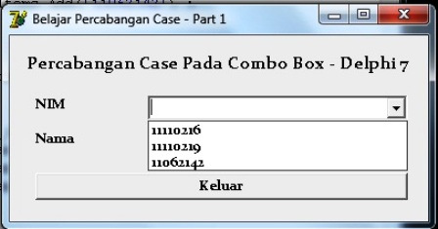](http://catataneko.files.wordpress.com/2011/11/form-hasil-combo1.jpg)

Combo Terisi pada saat program dijalankan

[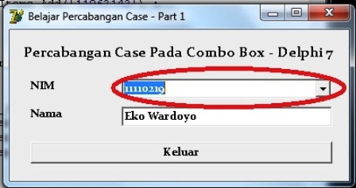](http://catataneko.files.wordpress.com/2011/11/form-hasil-run.jpg)

Funsi Case dijalankan dengan index dari combo Box